**ГОСУДАРСТВЕННОЕ УНИТАРНОЕ ПРЕДПРИЯТИЕ**

**РЕСПУБЛИКИ КРЫМ «ВОДА КРЫМА»**

**(ГУП РК «Вода Крыма»)**

**ПРИКАЗ**

|  |  |  |
| --- | --- | --- |
| 24 марта 2021 г. |  | № 142-А |

г. Симферополь

|  |
| --- |
| **Об утверждении формы списка аффилированных лиц ГУП РК «Вода Крыма»** |

В соответствии с требованиями Федерального закона от 25 декабря 2008 года № 273-ФЗ «О противодействии коррупции», статей 22 и 28 Федерального закона Российской Федерации от 14.11.2002 № 161-ФЗ «О государственных и муниципальных унитарных предприятиях», Положения «О работе комиссии по соблюдению требований к служебному поведению работников ГУП РК «Вода Крыма» и урегулирования конфликта интересов», утвержденного приказом ГУП РК «Вода Крыма» от 09.11.22018 № 298-ОД

**ПРИКАЗЫВАЮ**:

1. Утвердить форму списка аффилированных лиц Государственного унитарного предприятия Республики Крым «Вода Крыма» по состоянию на 23.03.2021 (приложение №1).

2. Начальнику отдела безопасности, специалисту по профилактике коррупционных правонарушений 2-й категории отдела безопасности ГУП РК «Вода Крыма» обеспечить:

- постоянное хранение списка аффилированных лиц Государственного унитарного предприятия «Вода Крыма» в деле с материалами по противодействию коррупции ГУП РК «Вода Крыма»;

- проводить актуализацию списка аффилированных лиц при оргштатных изменениях, изменениях сторон, участвующих в сделках с ГУП РК «Вода Крыма», не реже одного раза в квартал.

2. Начальнику ООД Дорощук Е.Д. обеспечить:

2.1. Рассылку данного приказа работникам категорий:

- заместитель генерального директора (первый заместитель генерального директора);

- директор по направлению деятельности Предприятия;

- директор филиала;

- начальник структурного подразделения, находящегося в прямом подчинении генерального директора.

2.2 Размещение данного приказа в системной папке «Организационно-нормативные акты» на сервере предприятия.

3. Контроль за исполнением настоящего приказа возложить на директора по безопасности.

|  |  |
| --- | --- |
| **Генеральный директор** | **В.В. Баженов** |
| 1 | |

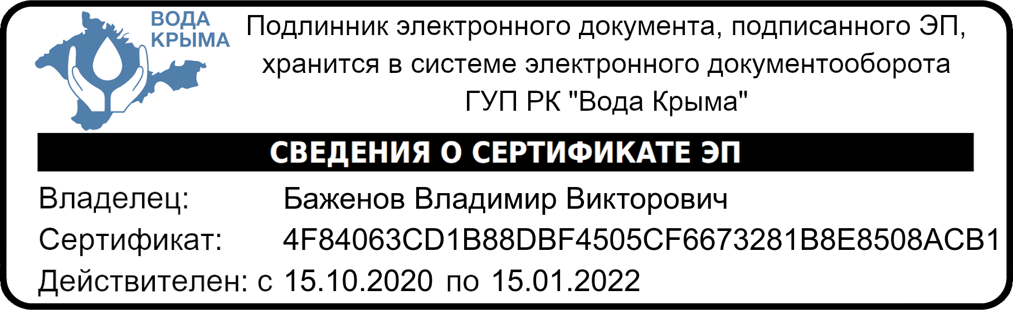

Приложение №1

к приказу №_________ от «___» марта 2021 года.

СПИСОК

Аффилированных лиц Государственного унитарного предприятия Республики Крым «Вода Крыма»

по состоянию на «____»________202___ года.

|  |  |  |  |  |  |
| --- | --- | --- | --- | --- | --- |
| №п/п | Полное наименование или Ф.И.О. аффилированного лица | Место нахождение юридического- физического лица | Основания, в силу которых лицо признается аффилированным | Дата наступления оснований для признания лица аффилированным | Примечание |
| 1 |  |  |  |  |  |